**SISTEMA DE INFORMACIÓN PARA EL INTERCAMBIO DE ARTICULOS CANJEA ORIENTADO A LA PAGINA WEB**

Proyecto presentado para el programa de

Tecnólogo en análisis y desarrollo de sistemas de información

SENA

Leixer Gabuer Molina Villalba

Ficha 1835382

2019

**Tabla de Contenidos**

1. Objetivos _________________________________________________________________
   1. Objetivo general ________________________________________________________
   2. Objetivos Específicos ____________________________________________________
2. Planteamiento del problema ___________________________________________________
3. Alcance ___________________________________________________________________
4. Requisitos Funcionales __________________________________________________
   1. Requisitos no Funcionales _______________________________________________
5. Diagramas de caso de uso _______________________________________________
   1. Documentación de los diagramas de caso de uso _____________________________
   2. Diagrama de clases _____________________________________________________
   3. Modelo Entidad Relación _______________________
   4. Modelo Relacional ____________________
   5. Mockup/ Wireframe

**Lista de Figuras**

Figura 01:

**Lista de Tablas**

Tabla 01:

1. **Objetivos**
   1. **Objetivo General**

Realizar un sistema de información orientado a la web, que permite hacer que los artículos de tipo: antigüedades, juguetería, herramientas caseras, aparatos electrónicos. Por lo tanto, se realizará de hacer una mayor durabilidad al objetivo mencionado. Lo cual ejecutara la función de intercambiar en el proyecto web.

* 1. **Objetivos Específicos**
* Analizar cómo es el funcionamiento de las paginas como olx, donde brindan procesos como: Ventas (Pago-contra entrega), Intercambio.
* Realizar el levantamiento de información: con lo anterior mencionado, funcionamiento del intercambio, ¿estos artículos tienen un valor?, Procesos(sub-procesos) de estas páginas como olx.
* Especificar cosas necesarias como: el software, hardware.
* Aplicar el ciclo de la vida del software, en el Sistema de información orientado a la web.

1. **Planteamiento del problema**

Muchas veces uno en nuestro hogar poseemos objetos probablemente no utilizamos hace tiempo y que se pueden llegar a intercambiar por algún producto que nos entretenga, En una empresa pasa el caso de que intercambiar los productos que poseen ya puede ser complicado porque pueden ser empresas de tecnología, ropa, calzado, cocina que la mayoría de veces son productos que se salen del presupuesto de la gente. Ya depende de la marca o de que país que provenga se deriva el precio en este el sitio web ayuda a estandarizar los productos de acuerdo a sus necesidades intercambiando un producto equivalente a otro producto e incluso pudiendo dar un monto adicional.

1. **Alcance**

* Se va a desarrollar el sistema de información que está destinada para intercambios online de productos.
* Aclarar la cantidad de secciones que va a poseer el sistema de información orientado a la web las cuales están divididas en diferentes categorías que involucran ya sea historial, ofertas, lista de todos los productos, la opción de intercambio.
* Hay que aclarar que se va a empezar con productos más cotidianos o usados como lo son aparatos electrónicos, juguetes, herramientas caseras, arte, antigüedades, entre otros.
* -la renovación del hosting y dominio que se desarrolla semestralmente en el sistema de información orientado a la web.
* -El límite de los detalles gráficos para el sistema de información orientado a la web como lo son imágenes, videos entre otros.
* -Tener un limitante sobre la cantidad de productos que se pueden postear ya sea para intercambio.
* -La implementación es mejorar la privacidad, la fácil navegación intercambios de objetos mediante el sistema de información orientado a la web.

1. **Requisitos Funcionales**

|  |  |  |  |  |
| --- | --- | --- | --- | --- |
| **Código** | **Nombre** | | **Fecha** | **Grado Necesidad** |
| RF001 | Registrar Usuario | | Sábado , 12 de septiembre de 2020 | Alto |
| **Descripción** | El sistema debe permitir a los clientes registrar su información personal | | | |
| **Entradas** | **Fuente** | **Salida** | **Destino** | **Regla de negocio** |
| Id_Usuario  Nombre  Apellido  Correo  Contrasena  Direccion  FechaNacimiento  Genero  Celular  Estado  Id_barrio | Mockup formulario para registro de usuarios. | Usuario registrado correctamente. | Base de datos | El usuario es nuevo. |
| **Proceso** | El usuario diligencia el formulario de inscripción | | | |
| **Efecto Colateral** |  | | | |

|  |  |  |  |  |
| --- | --- | --- | --- | --- |
| **Código** | **Nombre** | | **Fecha** | **Grado Necesidad** |
| RF002 | Iniciar Sesión | | Sábado , 12 de septiembre de 2020 | Alto |
| **Descripción** | El sistema debe permitir dejar ingresar al usuario. | | | |
| **Entradas** | **Fuente** | **Salida** | **Destino** | **Regla de negocio** |
| Correo  Contrasena | Mockup del login del Sistema. | Valida los datos del usuario y deja ingresar a la pagina web. | Base de datos | Ingresar a hacer funciones exclusivas del sistema. |
| **Proceso** | El usuario requiere aceptar los términos y condiciones para realizar el intercambio. | | | |
| **Efecto Colateral** |  | | | |

|  |  |  |  |  |
| --- | --- | --- | --- | --- |
| **Código** | **Nombre** | | **Fecha** | **Grado Necesidad** |
| RF003 | Recuperar contraseña | | martes, 12 de septiembre de 2020 | Alto |
| **Descripción** | El sistema debe permitir recuperar la contraseña del usuario | | | |
| **Entradas** | **Fuente** | **Salida** | **Destino** | **Regla de negocio** |
| Contrasena | Mockup formulario para recuperar contraseña. | El usuario recupera su contraseña | Base de datos | Recuperación de contraseña exitosa |
| **Proceso** | El usuario ingresa el correo para recuperar la contraseña | | | |
| **Efecto Colateral** |  | | | |

|  |  |  |  |  |
| --- | --- | --- | --- | --- |
| **Código** | **Nombre** | | **Fecha** | **Grado Necesidad** |
| RF004 | Editar Usuario | | Sábado, 12 de septiembre de 2020 | Alto |
| **Descripción** | El sistema debe permitir editar la información del usuario | | | |
| **Entradas** | **Fuente** | **Salida** | **Destino** | **Regla de negocio** |
| Id_Usuario  Nombre  Apellido  Correo  Direccion  FechaNacimiento  Genero  Celular  Estado  Id_barrio | Mockup del editar usuario | Registro nuevo , en el que cambia la información. | Base de Datos | Tener disponibilidad de los productos que se requieren intercambiar. |
| **Proceso** | El usuario selección la opción editar y cambia sus datos. | | | |
| **Efecto Colateral** | No aplica | | | |

|  |  |  |  |  |
| --- | --- | --- | --- | --- |
| **Código** | **Nombre** | | **Fecha** | **Grado Necesidad** |
| RF005 | Publicar Anuncio | | Sabado, 12 de septiembre de 2020 | Alto |
| **Descripción** | El sistema debe permitir que el usuario pueda registra su anuncio para poder recibir ofertas para el intercambio. | | | |
| **Entradas** | **Fuente** | **Salida** | **Destino** | **Regla de negocio** |
| Id_articulo  Nombre  Img  Descripcion  Cantidad  Categoria_Id_Categoria  Usuario_Id_Dueno  Estado | Mockup de Anuncio | Anuncio publicado | Base de datos | Anuncio publicado para poder intercambiar. |
| **Proceso** | El usuario publicara el anuncio y esta a su ves esta categorizado. | | | |
| **Efecto Colateral** | No aplica | | | |

|  |  |  |  |  |
| --- | --- | --- | --- | --- |
| **Código** | **Nombre** | | **Fecha** | **Grado Necesidad** |
| RF006 | Eliminar Anuncio | | Sabado , 12 de septiembre de 2020 | Alto |
| **Descripción** | El usuario podrá inhabilitar los productos con menos posibilidad de intercambio | | | |
| **Entradas** | **Fuente** | **Salida** | **Destino** | **Regla de negocio** |
| Almacenamiento de anuncios publicados con su categoría respectiva. | Base de datos | Búsqueda facilitada de productos |  | Darle la opción de eliminar el anuncio cuando quiera , por si no hubo intercambio en articulo. |
| **Proceso** | El usuario selecciona si desea eliminar el anuncio publicado. | | | |
| **Efecto Colateral** | No aplica | | | |

|  |  |  |  |  |
| --- | --- | --- | --- | --- |
| **Código** | **Nombre** | | **Fecha** | **Grado Necesidad** |
| RF007 | Editar Anuncio | | Sábado , 12 de septiembre de 2020 | Alto |
| **Descripción** | El sistema debe permitir modificar el producto por parte del usuario. | | | |
| **Entradas** | **Fuente** | **Salida** | **Destino** | **Regla de negocio** |
| Id_articulo  Nombre  img  Descripcion  Cantidad  Categoria_Id_categoria  Usuario_Id_Dueno  Estado | Usuario entra la opción modificar. | Usuario , la información se modificó. | Base de datos | Usuario debe tener un anuncio publicado. |
| **Proceso** | El usuario accede a la opción de modificar y edita la información. | | | |
| **Efecto Colateral** |  | | | |

|  |  |  |  |  |
| --- | --- | --- | --- | --- |
| **Código** | **Nombre** | | **Fecha** | **Grado Necesidad** |
| RF008 | Buscar Por Categoría | | martes, 12 de septiembre de 2020 | Alto |
| **Descripción** | El sistema debe permitir buscar por categorías . | | | |
| **Entradas** | **Fuente** | **Salida** | **Destino** | **Regla de negocio** |
| Id_Categoria  Nombre_categoria | Mockup pagina principal , componente de programación. | Anuncios categorizados | Base de datos | Mostrar anuncio por categoría |
| **Proceso** | El usuario podrá ver los anuncios categorizados | | | |
| **Efecto Colateral** |  | | | |

|  |  |  |  |  |
| --- | --- | --- | --- | --- |
| **Código** | **Nombre** | | **Fecha** | **Grado Necesidad** |
| RF009 | Historial de los anuncios | | martes, 5 de noviembre de 2019 | Alto |
| **Descripción** | El sistema debe permitir ver el historial de sus anuncios publicados por el usuario | | | |
| **Entradas** | **Fuente** | **Salida** | **Destino** | **Regla de negocio** |
| Ver historial | Usuario viendo el historial de los anuncios | Usuario ve el historial de los anuncios | Base de datos | Historial bien optimizado y actualizado |
| **Proceso** | El usuario mira el historial de sus anuncios | | | |
| **Efecto Colateral** |  | | | |

|  |  |  |  |  |
| --- | --- | --- | --- | --- |
| **Código** | **Nombre** | | **Fecha** | **Grado Necesidad** |
| RF010 | Buscar por Palabra | | martes, 12 de septiembre de 2020 | Alto |
| **Descripción** | El sistema debe permitir tener para buscar una categoría por palabra. | | | |
| **Entradas** | **Fuente** | **Salida** | **Destino** | **Regla de negocio** |
| Id_categoria  Nombre_Categoria  Estado | Componente html “input” | Búsqueda por palabra de la categoría del anuncio correspondiente | Base de datos | Mostrarle la categoría por búsqueda. |
| **Proceso** | El usuario ingresa un nombre de una categoría y se le mostrara los anuncios con esa categoría. | | | |
| **Efecto Colateral** |  | | | |

|  |  |  |  |  |
| --- | --- | --- | --- | --- |
| **Código** | **Nombre** | | **Fecha** | **Grado Necesidad** |
| RF018 | Usuario oferta mediante un mensaje | | martes, 5 de noviembre de 2019 | Alto |
| **Descripción** | El sistema debe permitir mostrar los anuncios publicados para intercambiar | | | |
| **Entradas** | **Fuente** | **Salida** | **Destino** | **Regla de negocio** |
| Anuncios Publicados | Mockup de anuncios publicados | anuncio publicado en el sitio web | Base de datos | Solo los usuarios registrados pueden ofertar para hacer el intercambio |
| **Proceso** | El usuario debe estar previamente registrado para poder publicar anuncio para ofertar el anuncio | | | |
| **Efecto Colateral** |  | | | |

|  |  |  |  |  |
| --- | --- | --- | --- | --- |
| **Código** | **Nombre** | | **Fecha** | **Grado Necesidad** |
| RF011 | Gestión Intercambio | | martes, 5 de noviembre de 2019 | Alto |
| **Descripción** | El sistema debe permitir intercambiar mediante una oferta que se enviara al usuario que publico el anuncio , y tendrá la opción de aceptar la oferta y sino el enviar un correo explicando los motivos de por que no quiso el intercambio. | | | |
| **Entradas** | **Fuente** | **Salida** | **Destino** | **Regla de negocio** |
| Id_oferta  Id_Usuario  Correo  Mensaje  Estado  Id_articulo | Mockup de ventana modal , en el cual se le envía para ofertar | Mensaje enviado y llega al usuario que publico el anuncio | Base de datos | Se le brinda al usuario que publico el anuncio de decidir, si quiere intercambiar o no. |
| **Proceso** | El usuario interesado en el articulo anunciado del usuario que lo público, le enviara un menaje que le notificara al usuario del anuncio publicado y esta a su vez se en cual articulo esta interesado del que publico | | | |
| **Efecto Colateral** |  | | | |

|  |  |  |  |  |
| --- | --- | --- | --- | --- |
| **Código** | **Nombre** | | **Fecha** | **Grado Necesidad** |
| RF021 | Denegación o Aceptación | | 10 de Nov 2019 | Alto |
| **Descripción** | El sistema debe permitir que el truequista Acepte o denegué dependiendo la situacion | | | |
| **Entradas** | **Fuente** | **Salida** | **Destino** | **Regla de negocio** |
| Por medio de un chat en donde ambos truequistas tengan la oportunidad de aceptar la oferta o denegarla | Sub proceso de la compra o intercambio | Usuario selecciona si acepta o declina | Base de datos | Usuarios satisfechos |
| **Proceso** | Se lleva a cabo el intercambio vía verbal | | | |
| **Efecto Colateral** |  | | | |

**4.1 REQUISITOS NO FUNCIONALES**

|  |  |  |  |
| --- | --- | --- | --- |
| **NOMBRE DEL PROYECTO** | | | |
| **SRS – Especificación de Requerimientos** | | | |
| **Código** | **Nombre** | **Fecha** | **Grado Necesidad** |
| **RNF001** | **Interfaz gráfica detallada** | **Martes, 4 de febrero de 2020** | **ALTO** |
|
| **Descripción** | **El sistema debe permitir tener una interfaz gráfica que cualquier usuario o cliente entienda fácilmente** | | |

|  |  |  |  |
| --- | --- | --- | --- |
| **NOMBRE DEL PROYECTO** | | | |
| **SRS – Especificación de Requerimientos** | | | |
| **Código** | **Nombre** | **Fecha** | **Grado Necesidad** |
| **RNF002** | Desarrollo en lenguaje HTML | **Martes, 4 de febrero de 2020** | **ALTO** |
|
| **Descripción** | El sistema debe permitir desarrollarse y funcionar correctamente con el apoyo con el lenguaje de etiquetas HTML | | |

|  |  |  |  |
| --- | --- | --- | --- |
| **NOMBRE DEL PROYECTO** | | | |
| **SRS – Especificación de Requerimientos** | | | |
| **Código** | **Nombre** | **Fecha** | **Grado Necesidad** |
| **RNF003** | Uso Fácil del sistema | **Martes, 4 de febrero de 2020** | **ALTO** |
|
| **Descripción** | El sistema debe permitir funcionar fácilmente para la comodidad del usuario | | |

|  |  |  |  |
| --- | --- | --- | --- |
| **NOMBRE DEL PROYECTO** | | | |
| **SRS – Especificación de Requerimientos** | | | |
| **Código** | **Nombre** | **Fecha** | **Grado Necesidad** |
| **RNF004** | Soporte en navegador de google Chrome | **Martes, 4 de febrero de 2020** | **ALTO** |
|
| **Descripción** | El sistema debe permitir funcionar correctamente en el navegador de google Chrome | | |

|  |  |  |  |
| --- | --- | --- | --- |
| **NOMBRE DEL PROYECTO** | | | |
| **SRS – Especificación de Requerimientos** | | | |
| **Código** | **Nombre** | **Fecha** | **Grado Necesidad** |
| **RNF005** | Proporcionar mensajes de error informativos para el usuario | **Martes, 4 de febrero de 2020** | **ALTO** |
|
| **Descripción** | El sistema debe permitir dar mensajes de error informativos | | |

|  |  |  |  |
| --- | --- | --- | --- |
| **NOMBRE DEL PROYECTO** | | | |
| **SRS – Especificación de Requerimientos** | | | |
| **Código** | **Nombre** | **Fecha** | **Grado Necesidad** |
| **RNF006** | Disponibilidad 24/7 del sistema para el usuario | **Martes, 4 de febrero de 2020** | **ALTO** |
|
| **Descripción** | El sistema debe funcionar de forma activa para todos los usuarios | | |

|  |  |  |  |
| --- | --- | --- | --- |
| **NOMBRE DEL PROYECTO** | | | |
| **SRS – Especificación de Requerimientos** | | | |
| **Código** | **Nombre** | **Fecha** | **Grado Necesidad** |
| **RNF007** | La idoneidad | **Martes, 4 de febrero de 2020** | **ALTO** |
|
| **Descripción** | El sistema debe permitir tener opciones bien descritas para el entendimiento del usuario | | |

1. **Casos de uso – General**

[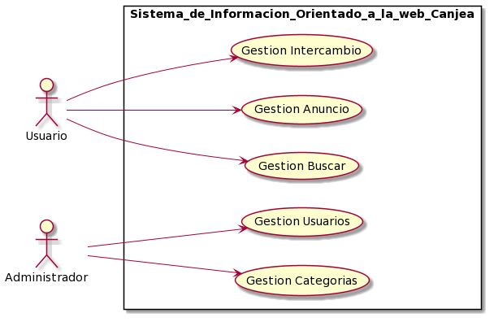](https://www.plantuml.com/plantuml/img/RO-zRiCm38HtFGNXFKFpinP8FGIPCWIP1OQcN2Ks1L0qEXHvzpYjOY_U3hplo6F7mS0IQ6o_3PgeJ1QJE2HB2jKb3wWnLO0P0hsd-wQF4hCfDad_lRjx9L7QZk4yMjoZRzWV9IJjaSQL_gIHnSQ8Hz-X_-6hhr5kZF3h08RCX9cXEd1-DO2Z62jXVotdB_N74hQNGMX2ral8rv09jH2R9QAycGkpNM9gD6wJHdnJEmVkuGB1QlNvrswIwrbkNBWNkPtbxWa0)

Caso de Uso Iniciar Sesión –

[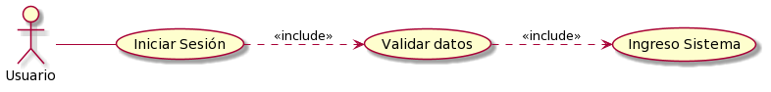](https://www.plantuml.com/plantuml/img/PSin3eCm34RXFQVuHpB00IAKdHcrkvMuO2aaacDErYFqObGTwVezlS8lWpMeRBiXYt8oQTM5Hpz9fGMC8uQbIX9IhDpbywxU_GccAM9uKf7yrKpMkaV0F4jDvSmSexlNtx7KJRathDAD3_AuJRW0)

Registrar Usuario

[](https://www.plantuml.com/plantuml/img/TOmx3i8m40Lxd-ALIP4Sm8hSqu8uW6KlOINBbjPhBiOHk5WiKY1-xRmta-YYq0BXzQg8B1IKIpRsN9iNBXRJXE58ArSLBsWx7iqFXdbs60vv5QeTHw-bZh1O5iuXjKZEcQ_vwTnyujYPxCtoIhxPWFb_xQ4Uvy1zF57bnpr_w1i0)

Recuperar Contraseña

[](https://www.plantuml.com/plantuml/img/VOuz3i8m38NtdC9ZExG7YAhih23OhSGjbY87EGdtgZX2BqQ564e5hEzzxoVIMA0aK9wk1G8h-S99Z3tdYih9GjT1SoHVRwIeu9CKnKpBZAtveKFVEsWECYdbrP9AT_m4B0m3Yuyra7FcB_hgkc3ai5_Pjto5tbVOy-gSAFFoa7ORDF04)

Editar Usuario

[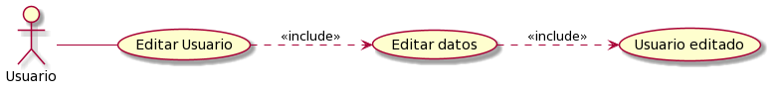](https://www.plantuml.com/plantuml/img/NOiz2e0m34RtdE8RxQ07AAMRH_00nLGDb0PglByeuj3r_PIy6KpHP3yCB2sl9bh9B-ULcgZ7E6AOMImrVCnH3p1DyQyucPuE7Y58NSl5EKRgvDj_D_AZMBi58Be1)

Caso de Uso Usuario – Gestion Intercambio

[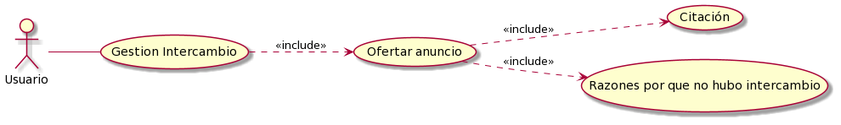](https://www.plantuml.com/plantuml/img/TOun3e9G44HxJZ4b5d00GcWiZ9M9YGVuV1RP17Tr__x6Qta4BsQmCgZjctcJcMbqkCBuF3a6DehEAaLpIZaOQuEgGhcZj53inSbYkFIic-8dHLrtA0yZcGT3a2nneGtQbYNEUQ2kAxxpjxLb3v6V3rdrWN_6CTnLAE6gXbicY6BAlO8_7wstNW00)

Caso de Uso Usuario – Publicar Anuncio

[](https://www.plantuml.com/plantuml/img/ROqn2iCm40HxlM9Bfx0V88mWf0w4G1uWIufo87HmFZL-VS1n4P3ROMQtfBT26KBveuWaAIXnDVQrDY_45kE8uT6MGi4BhhNLG7mnFS8qEGpFb6bL-USMyqmrb1QJS-RCsCix_wW_xG3J6tjthE3cDMKMsdpiJhy0)

Caso de Uso Usuario – Historial Anuncios

[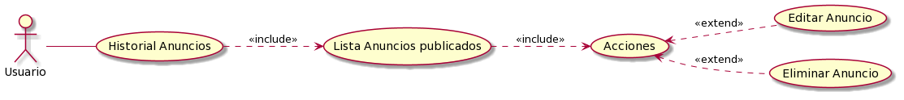](https://www.plantuml.com/plantuml/img/VOmn2W8n44NxdEANiTWS88J05eA5hGU8ITI1E97i13o-gwA8BDk-zzyl-IIGYaRdYo1Hor6eihA7gOT6rM8Oe7SqIMqK2aRk7AbE6xK4OOo7tiyYV25k_LWeXlJq5iuHnz9JzbwjBLzFOvmvv_yGK3_A6GEzJIIXVQxm3l9TCgVbVQ4hyKhn0000)

Caso de Uso Usuario - Editar Anuncio

[](https://www.plantuml.com/plantuml/img/ROqn2iCm40HxlM9Bfx0V88mWX9Hf0dd08IdAWT71-TJazGOdXR7T3ZExKtuRJA1SFeR4cgEnLETVSoDbyUXxTFV4HefhRJMoNDmUO1W2kcSkF9jkkSSuSerJIpa4TsQivKD-b4uxm1sDjVklu4QMYoX_AHrE5m00)

Caso de Uso Usuario – Citación

[](https://www.plantuml.com/plantuml/img/RSmn2i9040NGVa_nowH83X32DbPMWk01njdPE11tPJ8vcKVmOa8QbTXz-F_zMRB3AqodcoEf2RlM4eRBif9f7T1rQ0xgnFfwbZPyPVHzH7FAOauWbeTJeXO3nb4BpskI6CE-tzHP9btSoC2Vlny9XF-hpH-BYp7ThrgHTL6kU_u6)

Caso de Uso Usuario – Eliminar Anuncio

[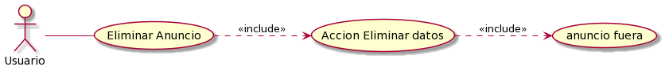](https://www.plantuml.com/plantuml/img/TOmn2iCm40JxUyMMTc4_G1Y1YpmX3n2IR1yeTt0-_JyXXXG9wPRTsMbrSxZ2U3ySXQrcPnKAzxCdOmsO9WotnW-MP5YbIsOTwRV2F4SCQtvbmMSjoVKS4R0iBBdrKcEaVzJRa2uVjbujVJq1eYS0)

**5.1. Documentación de casos de uso**

|  |  |  |  |
| --- | --- | --- | --- |
| 1.Identificacion de caso de uso | | | |
| 1.1 id caso | | CU001 | |
| 1.2 Nombre | | Registrar Usuario | |
| 2. Histórico de caso de uso | | | |
| 2.1. autor | | Leixer Gabuer Molina Villalba | |
| 2.2. fecha de creación | | 21/nov/2019 | |
| 2.3. Última actualización | | 21/nov/2019 | |
| 2.4. Actualizado por | | Leixer Gabuer Molina Villalba | |
| Identificación de casos de uso | | | |
| 1 descripción | | | |
| El usuario ya sea el truequista o cliente podrá verificar si el producto que desea intercambiar está disponible. | | | |
| 2. Actores | | | |
| Truequista, cliente. | | | |
| 3. Precondiciones | | | |
| El usuario deberá elegir que producto desea intercambiar y se verifica si se encuentra disponible en el sistema | | | |
| 4 flujo normal | | | |
| Contando con las precondiciones el flujo normal del proceso será el siguiente: | | | |
| Paso | Actor | | Sistema |
| 001  002  003 | El usuario podrá ver si el producto está disponible.  En encargado del sistema verifica si el producto está disponible en el sistema  El encargado envía el producto existente al usuario | | El sistema le verificara al usuario la disponibilidad del producto para dicho intercambio  El sistema confirma la existencia del producto  El sistema Envía el producto al truequista |
| 3.5 Flujo excepcional | | | |
| Si el usuario no elige el producto que desea intercambiar | | | |
| Paso | Actor | | Sistema |
| 001  002 | No podrá ver la disponibilidad del producto  No se hara el proceso para verificar la existencia del producto | | No verificará disponibilidad del producto  El sistema no verifica la disponibilidad |
| 3.7. POS CONDICIONES | | | |
| Se realizará la citación para dicho intercambio.  Entrar a la plataforma y elegir el producto que desea | | | |

|  |  |  |  |
| --- | --- | --- | --- |
| 1.Identificacion de caso de uso | | | |
| 1.1 id caso | | CU002 | |
| 1.2 Nombre | | Ver historial de anuncios | |
| 2. Histórico de caso de uso | | | |
| 2.1. autor | | Leixer Gabuer Molina Villalba | |
| 2.2. fecha de creación | | 21/nov/2019 | |
| 2.3. Última actualización | | 21/nov/2019 | |
| 2.4. Actualizado por | | Leixer Gabuer Molina Villalba | |
| Identificación de casos de uso | | | |
| 1 descripción | | | |
| Los usuarios podrán ver el historial de los productos recientes a intercambiar | | | |
| 2. Actores | | | |
| Truequista, cliente, administrador. | | | |
| 3. Precondiciones | | | |
| El usuario subirá a la página o plataforma el producto para intercambio y podrá después de hacer el intercambio ver el historial del producto que elegiste | | | |
| 4 flujo normal | | | |
| Contando con las precondiciones el flujo normal del proceso será el siguiente: | | | |
| Paso | Actor | | Sistema |
| 001  002 | El usuario podrá ver el historial de los productos subidos a la página para intercambiar  El truequista después de hacer el intercambio y uno puede ver el historial reciente | | El sistema mostrará historial de los productos que van subiendo los usuarios.  El sistema verifica que se pueda ver el historial |
| 3.5 Flujo excepcional | | | |
| Si los usuarios solo buscan algún producto y puede luego ver lo reciente | | | |
| Paso | Actor | | Sistema |
| 001 | Para poder ver el historial solo tienes que ver un producto antes | | El sistema te permite ver el historial  Después de buscar un producto |
| 3.7. POS CONDICIONES | | | |
| El usuario podrá elegir el producto que desea intercambiar | | | |

|  |  |  |  |
| --- | --- | --- | --- |
| 1.Identificacion de caso de uso | | | |
| 1.1 id caso | | CU003 | |
| 1.2 Nombre | | Registrar trueque por categoría | |
| 2. Histórico de caso de uso | | | |
| 2.1. autor | | Dylan Giovanny Chaguala Aristizabal, Paula Andrea Angulo Landázuri, Leixer Gabuer Molina Villalba, Brayan David Triana Lesmes | |
| 2.2. fecha de creación | | 21/nov/2019 | |
| 2.3. Última actualización | | 21/nov/2019 | |
| 2.4. Actualizado por | | Dylan Giovanny Chaguala Aristizabal, Paula Andrea Angulo Landázuri, Leixer Gabuer Molina Villalba, Brayan David Triana Lesmes | |
| Identificación de casos de uso | | | |
| 1 descripción | | | |
| El sistema registra el trueque de acuerdo a la categoría del producto, y al código de referencia | | | |
| 2. Actores | | | |
| Usuario | | | |
| 3. Precondiciones | | | |
| El truequista indica la categoría para el registro con el código de referencia | | | |
| 4 flujo normal | | | |
| Contando con las precondiciones el flujo normal del proceso será el siguiente: | | | |
| Paso | Actor | | Sistema |
| 001  002 | El administrador hace el registro de acuerdo a la categoría dada  El administrador utiliza el código de referencia para poder registrar el producto en sistema | | El sistema solo mostrara el registro al administrador  Del producto  El sistema confirma con el código la existencia del producto |
| 3.5 Flujo excepcional | | | |
| El truequista solo indica la categoría para el registro | | | |
| Paso | Actor | | Sistema |
| 001  002 | El truequista no podrá ver el registro  El truequista otorga el código de referencia para poder hacer el registro | | El sistema no le mostrara el registro  No podrá ver el registro del producto |
| 3.7. POS CONDICIONES | | | |
| El truequista elige la categoría para el registro  El truequista otorga el código de referencia para el registro | | | |

|  |  |  |  |
| --- | --- | --- | --- |
| 1.Identificacion de caso de uso | | | |
| 1.1 id caso | | CU004 | |
| 1.2 Nombre | | Registrar Usuario | |
| 2. Histórico de caso de uso | | | |
| 2.1. autor | | Dylan Giovanny Chaguala Aristizabal, Paula Andrea Angulo Landázuri, Leixer Gabuer Molina Villalba, Brayan David Triana Lesmes | |
| 2.2. fecha de creación | | 21/nov/2019 | |
| 2.3. Última actualización | | 21/nov/2019 | |
| 2.4. Actualizado por | | Dylan Giovanny Chaguala Aristizabal, Paula Andrea Angulo Landázuri, Leixer Gabuer Molina Villalba, Brayan David Triana Lesmes | |
| Identificación de casos de uso | | | |
| 1 descripción | | | |
| El truequista hace su respectivo registro para el uso del sistema  Colocando un correo electrónico, contraseña. | | | |
| 2. Actores | | | |
| Administrador , truequista | | | |
| 3. Precondiciones | | | |
| El truequista debe estar registrado para el uso del sistema | | | |
| 4 flujo normal | | | |
| Contando con las precondiciones el flujo normal del proceso será el siguiente: | | | |
| Paso | Actor | | Sistema |
| 001  002  003 | El truequista debe registrarse  El truequista se registra con un correo electrónico que exista  El truequista coloca una contraseña | | El sistema verifica el registro  El sistema verifica el correo  El sistema verifica la contraseña |
| 3.5 Flujo excepcional | | | |
| El truequista se registra correctamente | | | |
| Paso | Actor | | Sistema |
| 001  002 | Sin registro no vera los productos disponibles  No podrás subir o hacer intercambios con productos | | No le mostrara los productos disponibles  El sistema no te dejara interactuar |
| 3.7. POS CONDICIONES | | | |
| El registro del truequista | | | |

|  |  |  |  |
| --- | --- | --- | --- |
| 1.Identificacion de caso de uso | | | |
| 1.1 id caso | | CU005 | |
| 1.2 Nombre | | Consultar estado del producto | |
| 2. Histórico de caso de uso | | | |
| 2.1. autor | | Dylan Giovanny Chaguala Aristizabal, Paula Andrea Angulo Landázuri, Leixer Gabuer Molina Villalba, Brayan David Triana Lesmes | |
| 2.2. fecha de creación | | 21/nov/2019 | |
| 2.3. Última actualización | | 21/nov/2019 | |
| 2.4. Actualizado por | | Dylan Giovanny Chaguala Aristizabal, Paula Andrea Angulo Landázuri, Leixer Gabuer Molina Villalba, Brayan David Triana Lesmes | |
| Identificación de casos de uso | | | |
| 1 descripción | | | |
| El sistema debe permitir observar el estado del producto | | | |
| 2. Actores | | | |
| Administrador, truequista | | | |
| 3. Precondiciones | | | |
| El truequista debe estar registrado para el uso del sistema para poder interactuar y ver el estado del producto | | | |
| 4 flujo normal | | | |
| Contando con las precondiciones el flujo normal del proceso será el siguiente: | | | |
| Paso | Actor | | Sistema |
| 001  002 | El truequista debe registrarse  El truequista ve el estado de producto  Para el intercambio | | El sistema verifica el registro  El sistema permite que el truequista mire el estado del producto |
| 3.5 Flujo excepcional | | | |
| El truequista observa el estado del producto | | | |
| Paso | Actor | | Sistema |
| 001 | Si no se registra no puede ver el estado del producto | | No le mostrara el estado del producto |
| 3.7. POS CONDICIONES | | | |
| El registro del cliente para poder ver estado del producto | | | |

|  |  |  |  |
| --- | --- | --- | --- |
| 1.Identificacion de caso de uso | | | |
| 1.1 id caso | | CU006 | |
| 1.2 Nombre | | Lugar de citación | |
| 2. Histórico de caso de uso | | | |
| 2.1. autor | | Dylan Giovanny Chaguala Aristizabal, Paula Andrea Angulo Landázuri, Leixer Gabuer Molina Villalba, Brayan David Triana Lesmes | |
| 2.2. fecha de creación | | 21/nov/2019 | |
| 2.3. Última actualización | | 21/nov/2019 | |
| 2.4. Actualizado por | | Dylan Giovanny Chaguala Aristizabal, Paula Andrea Angulo Landázuri, Leixer Gabuer Molina Villalba, Brayan David Triana Lesmes | |
| Identificación de casos de uso | | | |
| 1 descripción | | | |
| El truequista acepta el lugar de citación | | | |
| 2. Actores | | | |
| Administrador, Truequista | | | |
| 3. Precondiciones | | | |
| El Truequista debe haber confirmado el lugar de citación | | | |
| 4 flujo normal | | | |
| Contando con las precondiciones el flujo normal del proceso será el siguiente: | | | |
| Paso | Actor | | Sistema |
| 001  002  003 | Para poder la citación al intercambio debe estar registrado en el sistema  Debe haber elegido el producto para el intercambio  El Truequista debe haber aceptado el lugar de citación | | EL sistema verifica el registro en el sistema  El sistema verifica el intercambio  El sistema verifica que se haya aceptado la citación |
| 3.5 Flujo excepcional | | | |
| El Truequista solo tiene que aceptar el lugar de citación | | | |
| Paso | Actor | | Sistema |
| 001 | El truequista no confirma citación | | Se cancelara la citación |
| 3.7. POS CONDICIONES | | | |
| El aceptación de la citación | | | |

|  |  |  |  |
| --- | --- | --- | --- |
| 1.Identificacion de caso de uso | | | |
| 1.1 id caso | | CU007 | |
| 1.2 Nombre | | Consultar cantidad de intercambio por mes | |
| 2. Histórico de caso de uso | | | |
| 2.1. autor | | Dylan Giovanny Chaguala Aristizabal, Paula Andrea Angulo Landázuri, Leixer Gabuer Molina Villalba, Brayan David Triana Lesmes | |
| 2.2. fecha de creación | | 21/nov/2019 | |
| 2.3. Última actualización | | 21/nov/2019 | |
| 2.4. Actualizado por | | Dylan Giovanny Chaguala Aristizabal, Paula Andrea Angulo Landázuri, Leixer Gabuer Molina Villalba, Brayan David Triana Lesmes | |
| Identificación de casos de uso | | | |
| 1 descripción | | | |
| El sistema almacena los productos y luego los dividirá por categorías según corresponda | | | |
| 2. Actores | | | |
| Administrador, truequista | | | |
| 3. Precondiciones | | | |
| El administrador y truequista deben estar registrados para esta opción | | | |
| 4 flujo normal | | | |
| Contando con las precondiciones el flujo normal del proceso será el siguiente: | | | |
| Paso | Actor | | Sistema |
| 001 | El truequista ya debe estar registrado  El truequista mira la cantidad de productos que hay | | Le debe mostrar verificación  El sistema verifica la cantidad de productos |
| 3.5 Flujo excepcional | | | |
| El sistema no almacena los productos | | | |
| Paso | Actor | | Sistema |
| 001 | El truequista no podrá ver los productos almacenados | | No le mostrara los productos almacenados |
| 3.7. POS CONDICIONES | | | |
| El truequista elige los productos por categorías  Debe estar previamente registrado en la plataforma | | | |

|  |  |  |  |
| --- | --- | --- | --- |
| 1.Identificacion de caso de uso | | | |
| 1.1 id caso | | CU008 | |
| 1.2 Nombre | | Recuperar contraseña | |
| 2. Histórico de caso de uso | | | |
| 2.1. autor | | Dylan Giovanny Chaguala Aristizabal, Paula Andrea Angulo Landázuri, Leixer Gabuer Molina Villalba, Brayan David Triana Lesmes | |
| 2.2. fecha de creación | | 21/nov/2019 | |
| 2.3. Última actualización | | 21/nov/2019 | |
| 2.4. Actualizado por | | Dylan Giovanny Chaguala Aristizabal, Paula Andrea Angulo Landázuri, Leixer Gabuer Molina Villalba, Brayan David Triana Lesmes | |
| Identificación de casos de uso | | | |
| 1 descripción | | | |
| El truequista hace el proceso de recuperación de contraseña | | | |
| 2. Actores | | | |
| Administrador, truequista | | | |
| 3. Precondiciones | | | |
| El truequista ya debe estar registrado | | | |
| 4 flujo normal | | | |
| Contando con las precondiciones el flujo normal del proceso será el siguiente: | | | |
| Paso | Actor | | Sistema |
| 001  002 | El truequista debe tener correo electrónico  El truequista debe tener un número de teléfono para recuperar su contraseña | | El sistema verifica que este registrado  El sistema verifica el número y le da la recuperación de contraseña |
| 3.5 Flujo excepcional | | | |
| El truequista recupera la contraseña | | | |
| Paso | Actor | | Sistema |
| 001 | Debe poseer correo o numero para recuperar | | El sistema le mostrara la contraseña recuperada |
| 3.7. POS CONDICIONES | | | |
| El truequista ya registrado  El truequista debe tener un correo de respaldo para poder recuperar la contraseña  El truequista debe tener un numero celular de respaldo para poder recuperar la contraseña | | | |

|  |  |  |  |
| --- | --- | --- | --- |
| 1.Identificacion de caso de uso | | | |
| 1.1 id caso | | CU009 | |
| 1.2 Nombre | | Mostrar catálogo de productos | |
| 2. Histórico de caso de uso | | | |
| 2.1. autor | | Dylan Giovanny Chaguala Aristizabal, Paula Andrea Angulo Landázuri, Leixer Gabuer Molina Villalba, Brayan David Triana Lesmes | |
| 2.2. fecha de creación | | 21/nov/2019 | |
| 2.3. Última actualización | | 21/nov/2019 | |
| 2.4. Actualizado por | | Dylan Giovanny Chaguala Aristizabal, Paula Andrea Angulo Landázuri, Leixer Gabuer Molina Villalba, Brayan David Triana Lesmes | |
| Identificación de casos de uso | | | |
| 1 descripción | | | |
| El truequista ve el catalogo que hay en el sistema | | | |
| 2. Actores | | | |
| Administrador, truequista | | | |
| 3. Precondiciones | | | |
| El truequista debe elegir ver el catalogo | | | |
| 4 flujo normal | | | |
| Contando con las precondiciones el flujo normal del proceso será el siguiente: | | | |
| Paso | Actor | | Sistema |
| 001 | El truequista solo ve el catalogo | | El sistema verifica que el catalogo funcione bien |
| 3.5 Flujo excepcional | | | |
| El truequista ve el catálogo de productos | | | |
| Paso | Actor | | Sistema |
| 001 | Si no elige la opción de ver catalogo no le mostrara nada | | No le mostrara el catalogo |
| 3.7. POS CONDICIONES | | | |
| Entrar al sitio web y buscar el catálogo de productos | | | |

|  |  |  |  |
| --- | --- | --- | --- |
| 1.Identificacion de caso de uso | | | |
| 1.1 id caso | | CU011 | |
| 1.2 Nombre | | Mostrar opción de búsqueda de acuerdo con las necesidades del truequista | |
| 2. Histórico de caso de uso | | | |
| 2.1. autor | | Dylan Giovanny Chaguala Aristizabal, Paula Andrea Angulo Landázuri, Leixer Gabuer Molina Villalba, Brayan David Triana Lesmes | |
| 2.2. fecha de creación | | 21/nov/2019 | |
| 2.3. Última actualización | | 21/nov/2019 | |
| 2.4. Actualizado por | | Dylan Giovanny Chaguala Aristizabal, Paula Andrea Angulo Landázuri, Leixer Gabuer Molina Villalba, Brayan David Triana Lesmes | |
| Identificación de casos de uso | | | |
| 1 descripción | | | |
| El sistema le permitirá al truequista buscar el producto a intercambiar | | | |
| 2. Actores | | | |
| Truequista, Sistema | | | |
| 3. Precondiciones | | | |
|  | | | |
| 4 flujo normal | | | |
| Contando con las precondiciones el flujo normal del proceso será el siguiente: | | | |
| Paso | Actor | | Sistema |
| 001  002 | El truequista deberá dar clic al icono de búsqueda y escribir lo que necesita  También le aparecerá productos más cotizados | | Le mostrara al truequista lo que él desea  El sistema muestra los productos más cotizados |
| 3.5 Flujo excepcional | | | |
| El truequista no hace la búsqueda | | | |
| Paso | Actor | | Sistema |
| 001 | Si el truequista no da clic en el icono buscar | | No le mostrará ninguna información |
| 3.7. POS CONDICIONES | | | |
| Información obtenida por el truequista | | | |

|  |  |  |  |
| --- | --- | --- | --- |
| 1.Identificacion de caso de uso | | | |
| 1.1 id caso | | CU012 | |
| 1.2 Nombre | | Denegación o aceptación del Intercambio | |
| 2. Histórico de caso de uso | | | |
| 2.1. autor | | Dylan Giovanny Chaguala Aristizabal, Paula Andrea Angulo Landázuri, Leixer Gabuer Molina Villalba, Brayan David Triana Lesmes | |
| 2.2. fecha de creación | | 21/nov/2019 | |
| 2.3. Última actualización | | 21/nov/2019 | |
| 2.4. Actualizado por | | Dylan Giovanny Chaguala Aristizabal, Paula Andrea Angulo Landázuri, Leixer Gabuer Molina Villalba, Brayan David Triana Lesmes | |
| Identificación de casos de uso | | | |
| 1 descripción | | | |
| Al momento de dar clic a intercambiar el truequista, el otro truequista tendrá la opción de aceptar o denegar aquel intercambio | | | |
| 2. Actores | | | |
| Truequista | | | |
| 3. Precondiciones | | | |
| El truequista debe estar registrado para el uso del sistema | | | |
| 4 flujo normal | | | |
| Contando con las precondiciones el flujo normal del proceso será el siguiente: | | | |
| Paso | Actor | | Sistema |
| 001 | El truequista dará clic en intercambia producto con otro truequista | | El sistema le validara al otro truequista si desea hacer el intercambio o no |
| 3.5 Flujo excepcional | | | |
|  | | | |
| Paso | Actor | | Sistema |
| 001 | Si el truequista no da clic en el botón intercambiar producto | | El otro truequista no podrá validar el intercambio |
| 3.7. POS CONDICIONES | | | |
| Debe estar registrado para poder hacer esa función | | | |

|  |  |  |  |
| --- | --- | --- | --- |
| 1.Identificacion de caso de uso | | | |
| 1.1 id caso | | CU013 | |
| 1.2 Nombre | | Autenticar intercambio del producto | |
| 2. Histórico de caso de uso | | | |
| 2.1. autor | | Dylan Giovanny Chaguala Aristizabal, Paula Andrea Angulo Landázuri, Leixer Gabuer Molina Villalba, Brayan David Triana Lesmes | |
| 2.2. fecha de creación | | 21/nov/2019 | |
| 2.3. Última actualización | | 21/nov/2019 | |
| 2.4. Actualizado por | | Dylan Giovanny Chaguala Aristizabal, Paula Andrea Angulo Landázuri, Leixer Gabuer Molina Villalba, Brayan David Triana Lesmes | |
| Identificación de casos de uso | | | |
| 1 descripción | | | |
| Al momento de querer hacer el intercambio se verificará que sea real. Es decir, que los productos en verdad existan | | | |
| 2. Actores | | | |
| Administrador, Truequista | | | |
| 3. Precondiciones | | | |
| El Truequista debe estar registrado y haber iniciado sesión y subido el producto que desea intercambiar | | | |
| 4 flujo normal | | | |
| Contando con las precondiciones el flujo normal del proceso será el siguiente: | | | |
| Paso | Actor | | Sistema |
| l 001 | El truequista desea hacer intercambio con otro truequista | | El sistema pedirá la información de los productos a intercambiar |
| 3.5 Flujo excepcional | | | |
| Si el cliente no sube el producto | | | |
| Paso | Actor | | Sistema |
| 001 | No podrá hacer el intercambio | | No podrá verificar la información del producto |
| 3.7. POS CONDICIONES | | | |
| Se validará intercambio con el truequista. | | | |

|  |  |  |  |
| --- | --- | --- | --- |
| 1.Identificacion de caso de uso | | | |
| 1.1 id caso | | CU016 | |
| 1.2 Nombre | | Ofertar al Anuncio | |
| 2. Histórico de caso de uso | | | |
| 2.1. autor | | Dylan Giovanny Chaguala Aristizabal, Paula Andrea Angulo Landázuri, Leixer Gabuer Molina Villalba, Brayan David Triana Lesmes | |
| 2.2. fecha de creación | | 21/nov/2019 | |
| 2.3. Última actualización | | 21/nov/2019 | |
| 2.4. Actualizado por | | Dylan Giovanny Chaguala Aristizabal, Paula Andrea Angulo Landázuri, Leixer Gabuer Molina Villalba, Brayan David Triana Lesmes | |
| Identificación de casos de uso | | | |
| 1 descripción | | | |
| El truequista posee diferentes opciones de intercambio | | | |
| 2. Actores | | | |
| Administrador, truequista | | | |
| 3. Precondiciones | | | |
| Haber elegido un producto para intercambiar | | | |
| 4 flujo normal | | | |
| Contando con las precondiciones el flujo normal del proceso será el siguiente: | | | |
| Paso | Actor | | Sistema |
| l 001 | Elegí alguna de las opciones de intercambio | | Verifica la opción de intercambio |
| 3.5 Flujo excepcional | | | |
| El truequista acepta correctamente una de las opciones de intercambio | | | |
| Paso | Actor | | Sistema |
| 001 | Se acepta el intercambio con el truequista | | Verifica El intercambio con el truequista |
| 3.7. POS CONDICIONES | | | |
| Elegir un producto para el intercambio | | | |

|  |  |  |  |
| --- | --- | --- | --- |
| 1.Identificacion de caso de uso | | | |
| 1.1 id caso | | CU017 | |
| 1.2 Nombre | | Intercambiar Articulo | |
| 2. Histórico de caso de uso | | | |
| 2.1. autor | | Dylan Giovanny Chaguala Aristizabal, Paula Andrea Angulo Landázuri, Leixer Gabuer Molina Villalba, Brayan David Triana Lesmes | |
| 2.2. fecha de creación | | 21/nov/2019 | |
| 2.3. Última actualización | | 21/nov/2019 | |
| 2.4. Actualizado por | | Dylan Giovanny Chaguala Aristizabal, Paula Andrea Angulo Landázuri, Leixer Gabuer Molina Villalba, Brayan David Triana Lesmes | |
| Identificación de casos de uso | | | |
| 1 descripción | | | |
| El usuario oferta mediante un mensaje para el intercambio | | | |
| 2. Actores | | | |
| Usuario | | | |
| 3. Precondiciones | | | |
| Verificar el intercambio | | | |
| 4 flujo normal | | | |
| Contando con las precondiciones el flujo normal del proceso será el siguiente: | | | |
| Paso | Actor | | Sistema |
| 001  002 | El truequista debe estar previamente registrado para poder hacer el intercambio  Elegir producto para el intercambio | | El sistema verifica que el truequista si está registrado  Verifica la elección del producto |
| 3.5 Flujo excepcional | | | |
| El truequista confirma el intercambio con el sistema | | | |
| Paso | Actor | | Sistema |
| 001 | Después de seleccionado el producto se verifica ya para el intercambio | | Intercambio confirmado |
| 3.7. POS CONDICIONES | | | |
| El truequista registrado en el sistema | | | |

|  |  |  |  |
| --- | --- | --- | --- |
| 1.Identificacion de caso de uso | | | |
| 1.1 id caso | | CU018 | |
| 1.2 Nombre | | Inhabilitar producto | |
| 2. Histórico de caso de uso | | | |
| 2.1. autor | | Dylan Giovanny Chaguala Aristizabal, Paula Andrea Angulo Landázuri, Leixer Gabuer Molina Villalba, Brayan David Triana Lesmes | |
| 2.2. fecha de creación | | 21/nov/2019 | |
| 2.3. Última actualización | | 21/nov/2019 | |
| 2.4. Actualizado por | | Dylan Giovanny Chaguala Aristizabal, Paula Andrea Angulo Landázuri, Leixer Gabuer Molina Villalba, Brayan David Triana Lesmes | |
| Identificación de casos de uso | | | |
| 1 descripción | | | |
| Se podrá inhabilitar el producto | | | |
| 2. Actores | | | |
| Administrador, cliente | | | |
| 3. Precondiciones | | | |
| El truequista debe haber iniciado sesión | | | |
| 4 flujo normal | | | |
| Contando con las precondiciones el flujo normal del proceso será el siguiente: | | | |
| Paso | Actor | | Sistema |
| 001 | El truequista haya realizado el intercambio o ya no sea el intercambio | | Automáticamente Inhabilitara el producto |
| 002 | El administrador haya invalidado el producto por cuestiones de legalidad | | Automáticamente inhabilitara el producto. |
| 3.5 Flujo excepcional | | | |
| Si el Truequista no ha iniciado sesión | | | |
| Paso | Actor | | Sistema |
| 001 | El requisito será invalido | | No podrá ejecutar ninguna acción |
| 3.7. POS CONDICIONES | | | |
| Anuncio inhabilitado | | | |

|  |  |  |  |
| --- | --- | --- | --- |
| 1.Identificacion de caso de uso | | | |
| 1.1 id caso | | CU019 | |
| 1.2 Nombre | | Validación del intercambio con el truequista | |
| 2. Histórico de caso de uso | | | |
| 2.1. autor | | Dylan Giovanny Chaguala Aristizabal, Paula Andrea Angulo Landázuri, Leixer Gabuer Molina Villalba, Brayan David Triana Lesmes | |
| 2.2. fecha de creación | | 21/nov/2019 | |
| 2.3. Última actualización | | 21/nov/2019 | |
| 2.4. Actualizado por | | Dylan Giovanny Chaguala Aristizabal, Paula Andrea Angulo Landázuri, Leixer Gabuer Molina Villalba, Brayan David Triana Lesmes | |
| Identificación de casos de uso | | | |
| 1 descripción | | | |
| El truequista podrá validar el intercambio | | | |
| 2. Actores | | | |
| Administrador, cliente | | | |
| 3. Precondiciones | | | |
| Una vez, aceptado el intercambio y validado el producto | | | |
| 4 flujo normal | | | |
| Contando con las precondiciones el flujo normal del proceso será el siguiente: | | | |
| Paso | Actor | | Sistema |
| l 001 | El truequista se podrá comunicar con el otro truequista para dar paso al lugar de citación y finalmente intercambiar el producto. | | Dara paso a la citación de ambas partes para el intercambio. |
| 3.5 Flujo excepcional | | | |
| Si no se cumple con las precondiciones | | | |
| Paso | Actor | | Sistema |
| 001 | No se hará valido este requisito | | No hará ninguna acción |
| 3.7. POS CONDICIONES | | | |
| Pasará al lugar de la citación | | | |

|  |  |  |  |
| --- | --- | --- | --- |
| 1.Identificacion de caso de uso | | | |
| 1.1 id caso | | CU020 | |
| 1.2 Nombre | | Buscar por categorías | |
| 2. Histórico de caso de uso | | | |
| 2.1. autor | | Dylan Giovanny Chaguala Aristizabal, Paula Andrea Angulo Landázuri, Leixer Gabuer Molina Villalba, Brayan David Triana Lesmes | |
| 2.2. fecha de creación | | 21/nov/2019 | |
| 2.3. Última actualización | | 21/nov/2019 | |
| 2.4. Actualizado por | | Dylan Giovanny Chaguala Aristizabal, Paula Andrea Angulo Landázuri, Leixer Gabuer Molina Villalba, Brayan David Triana Lesmes | |
| Identificación de casos de uso | | | |
| 1 descripción | | | |
| El truequista podrá buscar el producto que desea intercambiar, pero será por categorías | | | |
| 2. Actores | | | |
| Administrador, truequista | | | |
| 3. Precondiciones | | | |
| El truequista debe haber iniciado sesión | | | |
| 4 flujo normal | | | |
| Contando con las precondiciones el flujo normal del proceso será el siguiente: | | | |
| Paso | Actor | | Sistema |
| 001 | El podrá buscar los productos por categorías | | Le permitirá ver los productos por categorías |
| 3.5 Flujo excepcional | | | |
| Si el truequista no ha iniciado sesión | | | |
| Paso | Actor | | Sistema |
| 001 | No hará ninguna acción | | No hará ninguna acción |
| 3.7. POS CONDICIONES | | | |
| Ver productos por categorías | | | |

* 1. **Diagrama de clase**

* 1. **Modelo Entidad Relación**

* 1. **Modelo Relacional**

* 1. **Mockups / wireframes**

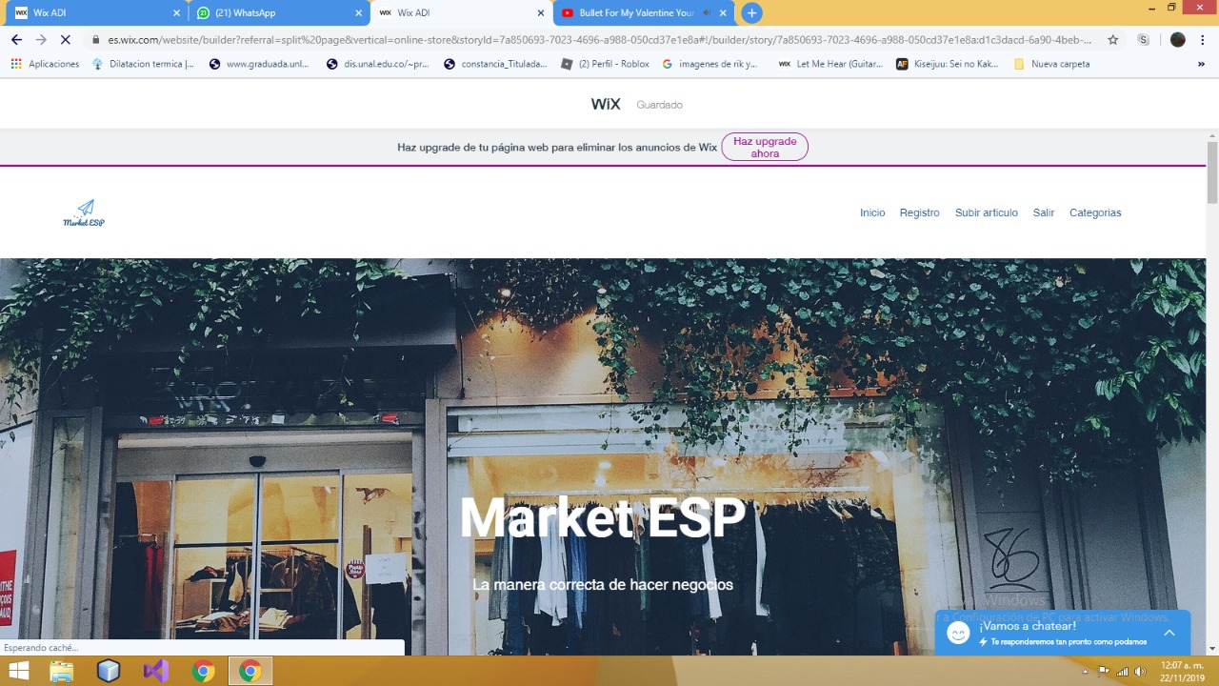

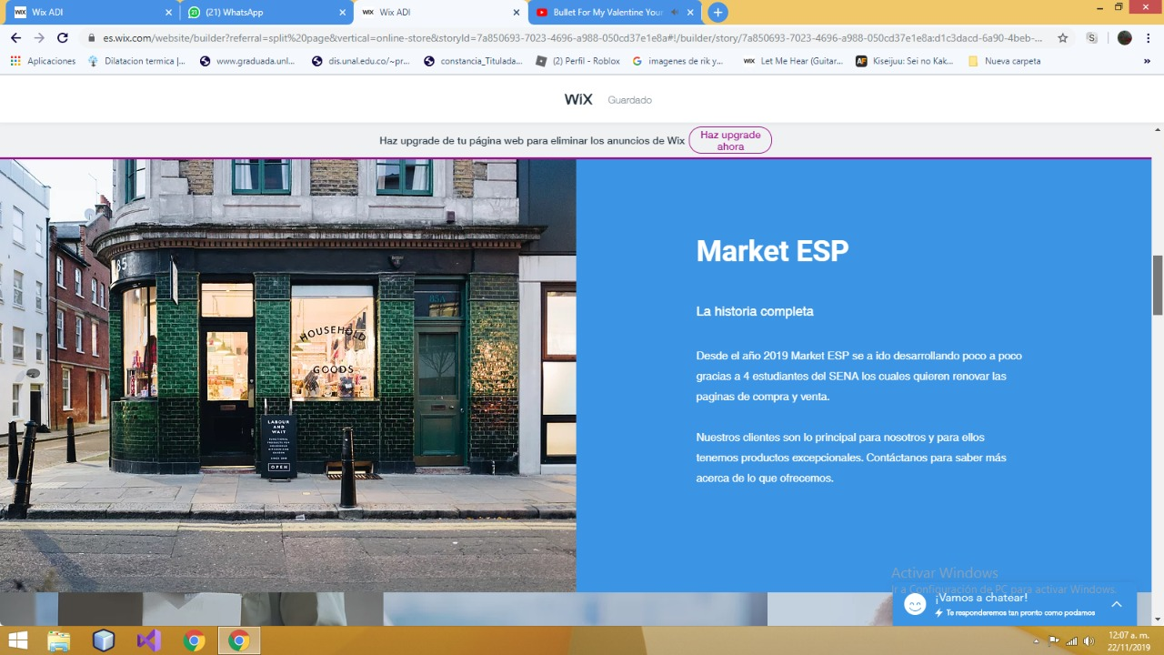

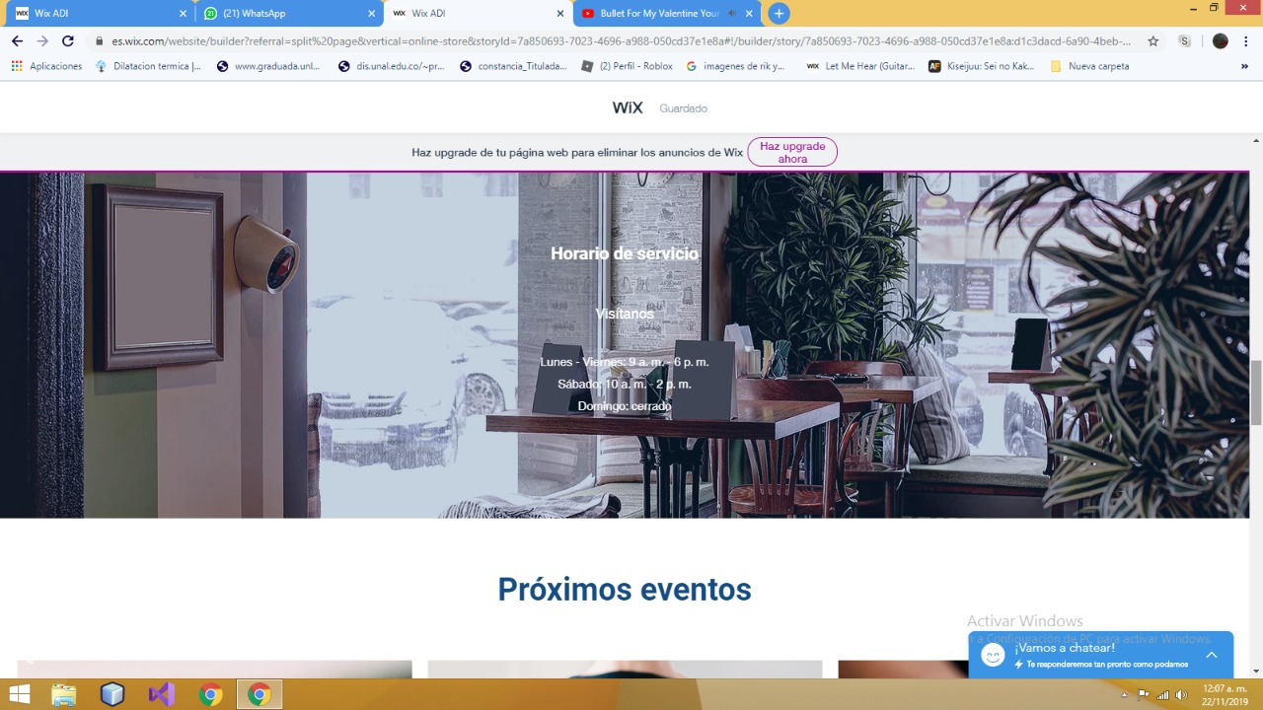



El sistema permite que el intercambio sea mediante una citación

CASO DE USO GENERAL

[](https://www.plantuml.com/plantuml/img/RO-zRiCm38HtFGNXFKFpinP8FGIPCWIP1OQcN2Ks1L0qEXHvzpYjOY_U3hplo6F7mS0IQ6o_3PgeJ1QJE2HB2jKb3wWnLO0P0hsd-wQF4hCfDad_lRjx9L7QZk4yMjoZRzWV9IJjaSQL_gIHnSQ8Hz-X_-6hhr5kZF3h08RCX9cXEd1-DO2Z62jXVotdB_N74hQNGMX2ral8rv09jH2R9QAycGkpNM9gD6wJHdnJEmVkuGB1QlNvrswIwrbkNBWNkPtbxWa0)

Caso de Uso Iniciar Sesión –

[](https://www.plantuml.com/plantuml/img/PSin3eCm34RXFQVuHpB00IAKdHcrkvMuO2aaacDErYFqObGTwVezlS8lWpMeRBiXYt8oQTM5Hpz9fGMC8uQbIX9IhDpbywxU_GccAM9uKf7yrKpMkaV0F4jDvSmSexlNtx7KJRathDAD3_AuJRW0)

Registrar Usuario

[](https://www.plantuml.com/plantuml/img/TOmx3i8m40Lxd-ALIP4Sm8hSqu8uW6KlOINBbjPhBiOHk5WiKY1-xRmta-YYq0BXzQg8B1IKIpRsN9iNBXRJXE58ArSLBsWx7iqFXdbs60vv5QeTHw-bZh1O5iuXjKZEcQ_vwTnyujYPxCtoIhxPWFb_xQ4Uvy1zF57bnpr_w1i0)

Recuperar Contraseña

[](https://www.plantuml.com/plantuml/img/VOuz3i8m38NtdC9ZExG7YAhih23OhSGjbY87EGdtgZX2BqQ564e5hEzzxoVIMA0aK9wk1G8h-S99Z3tdYih9GjT1SoHVRwIeu9CKnKpBZAtveKFVEsWECYdbrP9AT_m4B0m3Yuyra7FcB_hgkc3ai5_Pjto5tbVOy-gSAFFoa7ORDF04)

Editar Usuario

[](https://www.plantuml.com/plantuml/img/NOiz2e0m34RtdE8RxQ07AAMRH_00nLGDb0PglByeuj3r_PIy6KpHP3yCB2sl9bh9B-ULcgZ7E6AOMImrVCnH3p1DyQyucPuE7Y58NSl5EKRgvDj_D_AZMBi58Be1)

Caso de Uso Usuario – Gestion Intercambio

[](https://www.plantuml.com/plantuml/img/TOun3e9G44HxJZ4b5d00GcWiZ9M9YGVuV1RP17Tr__x6Qta4BsQmCgZjctcJcMbqkCBuF3a6DehEAaLpIZaOQuEgGhcZj53inSbYkFIic-8dHLrtA0yZcGT3a2nneGtQbYNEUQ2kAxxpjxLb3v6V3rdrWN_6CTnLAE6gXbicY6BAlO8_7wstNW00)

Caso de Uso Usuario – Publicar Anuncio

[](https://www.plantuml.com/plantuml/img/ROqn2iCm40HxlM9Bfx0V88mWf0w4G1uWIufo87HmFZL-VS1n4P3ROMQtfBT26KBveuWaAIXnDVQrDY_45kE8uT6MGi4BhhNLG7mnFS8qEGpFb6bL-USMyqmrb1QJS-RCsCix_wW_xG3J6tjthE3cDMKMsdpiJhy0)

Caso de Uso Usuario – Historial Anuncios

[](https://www.plantuml.com/plantuml/img/VOmn2W8n44NxdEANiTWS88J05eA5hGU8ITI1E97i13o-gwA8BDk-zzyl-IIGYaRdYo1Hor6eihA7gOT6rM8Oe7SqIMqK2aRk7AbE6xK4OOo7tiyYV25k_LWeXlJq5iuHnz9JzbwjBLzFOvmvv_yGK3_A6GEzJIIXVQxm3l9TCgVbVQ4hyKhn0000)

Caso de Uso Usuario - Editar Anuncio

[](https://www.plantuml.com/plantuml/img/ROqn2iCm40HxlM9Bfx0V88mWX9Hf0dd08IdAWT71-TJazGOdXR7T3ZExKtuRJA1SFeR4cgEnLETVSoDbyUXxTFV4HefhRJMoNDmUO1W2kcSkF9jkkSSuSerJIpa4TsQivKD-b4uxm1sDjVklu4QMYoX_AHrE5m00)

Caso de Uso Usuario – Citación

[](https://www.plantuml.com/plantuml/img/RSmn2i9040NGVa_nowH83X32DbPMWk01njdPE11tPJ8vcKVmOa8QbTXz-F_zMRB3AqodcoEf2RlM4eRBif9f7T1rQ0xgnFfwbZPyPVHzH7FAOauWbeTJeXO3nb4BpskI6CE-tzHP9btSoC2Vlny9XF-hpH-BYp7ThrgHTL6kU_u6)

Caso de Uso Usuario – Eliminar Anuncio

[](https://www.plantuml.com/plantuml/img/TOmn2iCm40JxUyMMTc4_G1Y1YpmX3n2IR1yeTt0-_JyXXXG9wPRTsMbrSxZ2U3ySXQrcPnKAzxCdOmsO9WotnW-MP5YbIsOTwRV2F4SCQtvbmMSjoVKS4R0iBBdrKcEaVzJRa2uVjbujVJq1eYS0)

* Publicar Anuncio
* Editar Anuncio
* Eliminar Anuncio
* Registrar Usuario
* Editar Usuario
* Historial Anuncios
* Iniciar Sesión
* Recuperar Contraseña

Buscar por Categoría

* Buscar por Palabra
* Intercambiar
* Citación